**教室管理模块系统设计报告**

分析设计员：崇琪坚

在实验室管理系统中，教室管理模块主要负责教室的教室号，教室类型，教室座位数和教室损坏座位号情况进行管理。该管理由管理员进行操作：

1. 查看现有教室功能：

为了方便管理教室，管理员需要知晓目前所有教室的情况信息，前端页面需要显示后端数据库中所有教室号，教室座位数

需要数据项包括：教室号{ClassroomID，类型：varchar}和教室座位数{Classroom_seatnum，类型：int}

1. 修改现有教室功能：

为了保证数据有效性，管理员需要在前端可以修改所有教室的教室号，教室座位数情况，并将其保存在数据库中

需要数据项包括：教室号{ClassroomID，类型：varchar}和教室座位数{Classroom_seatnum，类型：int}

1. 增加教室功能：

管理员需要方便增加新的教室，包括增加教室号,教室座位数,新增加的教室按照教室号自动插入数据库表中，自动排序

需要数据项包括：教室号{ClassroomID，类型：varchar}和教室座位数{Classroom_seatnum，类型：int}

1. 删除教室功能：

管理员可以删去废弃的教室，包括删去教室号,教室座位数,并在数据库中实时更新

需要数据项包括：教室号{ClassroomID，类型：varchar}

1. 查找教室功能：

管理员可以通过搜索教室号，快速查找到关于这一教室的情况，方便快速的进行统筹协调和修改

需要数据项包括：教室号{ClassroomID，类型：varchar}

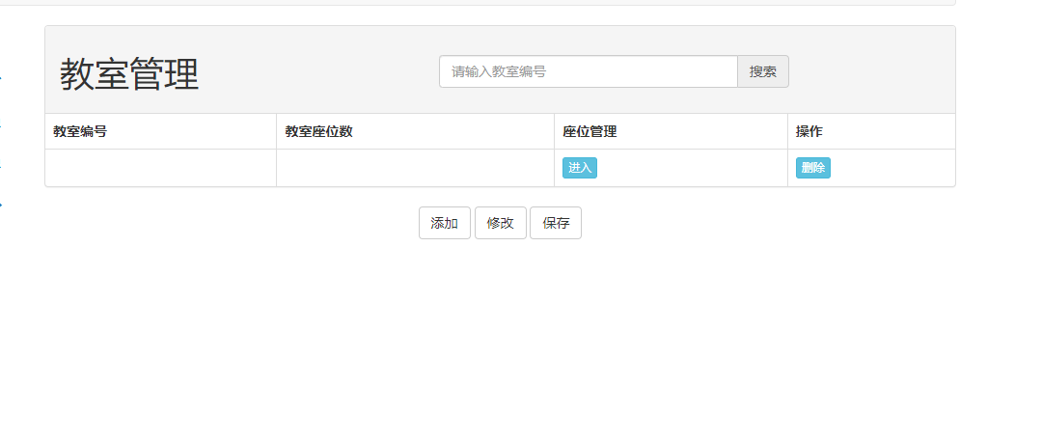

1. 座位管理功能：

管理员可以通过点击每个教室的座位管理功能按钮进入座位管理页面，对每个教室的座位情况进行统筹管理

需要数据项包括：教室号{ClassroomID，类型：varchar}

1. 查看目前座位和座位状态：

为了方便管理座位，管理员需要知晓目前所有座位的情况信息，前端页面需 要显示后端数据库中所有座位号和座位是否损坏情况

需要数据项包括：座位号{SeatID，类型：varchar},座位是否损坏 {SeatiSfault，类型：bool}

1. 添加座位功能：

管理员需要方便增加新的座位，包括增加新的座位号和新的座位状态

需要数据项包括：座位号{SeatID，类型：varchar},座位是否损坏 {SeatiSfault，类型：bool}

1. 修改座位功能：

管理员需要方便修改座位状态，变更座位是否损坏

需要数据项包括：座位号{SeatID，类型：varchar},座位是否损坏 {SeatiSfault，类型：bool}

1. 删除座位功能：

管理员可以删去废弃的座位，并在数据库中实时更新

需要数据项包括：座位号{SeatID，类型：varchar},座位是否损坏 {SeatiSfault，类型：bool}

